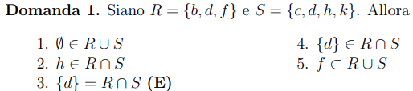

1)R U S è tutto R e tutto S quindi non è vuoto

2)h non appartiene a R intersezione S

3)R intersezione S={d} quindi è vero

4){d} scritto così si intende l’insieme

5)f è un elemento non può includere

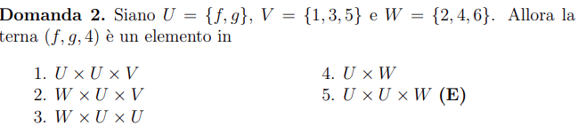

1)g non appartiene a U e 4 non appartiene a V

2)f non appartiene a W e 4 non appartiene a V

3)f non appartiene a W 4 non appartiene a U

4) un prodotto cartesiano di 2 insiemi non da 3 elementi come risultato

5) vera

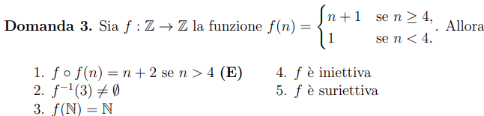

1)



2) n+1=3

n=2 impossibile per valori >=4

1=3 chiaramente impossibile

3)la funzione non da mai i valori 2 3 4 quindi non può essere uguale ad N

4)no per via della seconda funzione che manda i numeri minori di 4 in 1

5) non è suriettiva come dimostrato nel punto 3 e perchè non è mai negativa

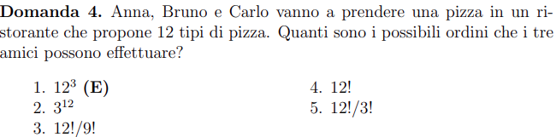

i commensali sono 3 le pizze 12 quindi ogni commensale può scegliere una delle dodici pizze quindi 123

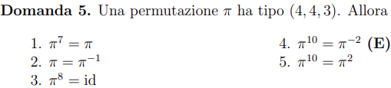

dobbiamo trovare l’ordine della permutazione:

mcd(4 4 3)=12

quindi ℼ12=id

1. falso perché ℼ=ℼ12
2. impossibile
3. no id=12
4. vero perchè ℼ10=ℼ12-2
5. falso ℼ2=ℼ-10

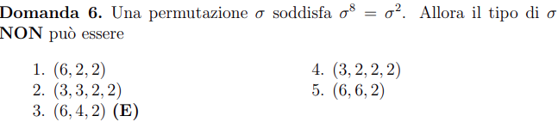

𝜎8=𝜎2 significa che 𝜎8-𝜎2 =id

id=𝜎6

facendo tutti gli mcm si nota che l’unico che non è = a 6 è la risposta 3

mcd(6 4 2)=12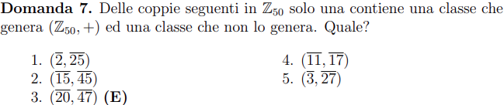

bisogna trovare la coppia che ha solo 1 coprimo

1. no sono entrambi divisori
2. entrambi mcd = 5
3. 20 mcd= 5 47 mcd=1 vero
4. entrambi mcd=1
5. entrambi mcd=1

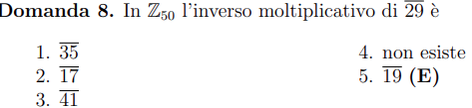

primo passo fare euclide tra 50 e 29

50=29*1+21

29=21*1+8

21=8*2+5

8=5*1+3

5=3*1+2

3=2*1+1

2=2*1+0

tocca fare bezout

1=3-1*2

1=3-1-(5-3*1)=

1=2*3-5*1

1=2*(8-5*1)-5*1=

1=8*2-5*3

1=8*2(21-8*2)*3=

1=8*8-21*3=

1=8*(29-21*1)-21*3=

1=29*8-21*11

1=29*8-(50-29*1)*11=

1=19*21-50*29

la risposta è la 5 ovvero 19

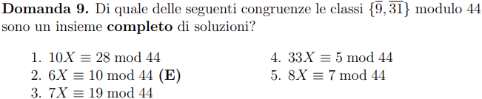

facciamo i vari mcd

1)(10 44)=1 solo una soluzione quindi non va bene

2)(6 44)=2 abbiamo 2 soluzioni 2 divide 44

3)(7 44)=1 solo una soluzione non va bene

4)(33 44)=11 troppe soluzioni

5)(8 44)=2 però 2 non è divisore di 7

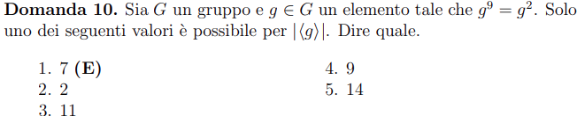

id=g7

quindi la risposta è 7 perchè i divisori di 7 sono 1 e 7